GUÍA DE SQL Nº2
RECUPERACIÓN Y MANIPULACIÓN DE DATOS
USANDO FUNCIONES DE GRUPO

Ud. ha llegado a efectuar su práctica profesional a la incipiente cadena de supermercados SANTA CHABELA. Su desafío será mejorar los procesos para obtener información desde la Base de Datos y de esta manera lograr una mejor eficiencia en la administración de la cadena del supermercado.

NOTA: Los ejercicios deben ser desarrollados utilizando las tablas del esquema hr de la Base de Datos.

1.- El departamento de Finanzas desea conocer cuál es la realidad de la empresa en relación a los salarios que hasta la fecha perciben los empleados. Para ello, se desea que Ud. genere un informe con el salario mínimo, salario máximo, valor total de los salarios y salario promedio entre todos los empleados. La información se debe mostrar en el formato como se muestra en el ejemplo y con los valores redondeados:

2.- Se desea evaluar el aumentar los salarios de acuerdo a los trabajos que se desempeñan en la actualidad en la empresa. Por esta razón, se requiere que Ud. genere un reporte que por cada trabajo se muestre el salario máximo, salario mínimo, valor total de los salarios y salario promedio. La información se debe mostrar en el formato como se muestra en el ejemplo, con los valores redondeados y ordenada en forma ascendente por trabajo:

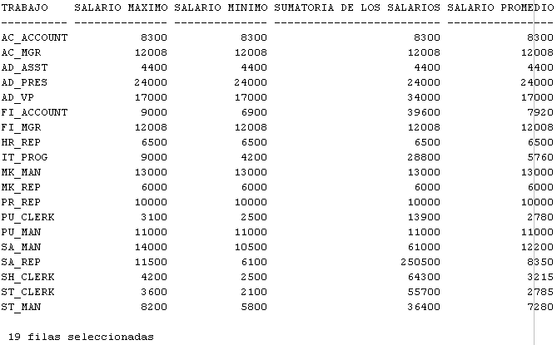

3.- La cadena de supermercados SANTA CHABELA posee un Sistema Informático que gestiona la información de sus empleados. Debido a que aún posee algunas falencias en la entrega de información, se requiere que Ud. genere una serie de informes para satisfacer los requerimientos de información planteados en cada caso. La información que se debe generar en el formato de ejemplo de cada requerimiento:

a) Total de empleados por cada trabajo:

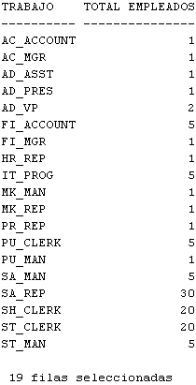

b) Total de empleados que tiene a su cargo cada jefe. Mostrar la información ordenado en forma descendente por el total de empleados y ascendente por jefe:

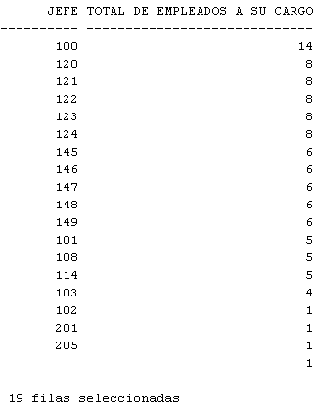

c) Cuadro Resumen del total de empleados y total de salarios por cada departamento. El valor del salario total por departamento debe aparecer con el símbolo punto como separador de miles:

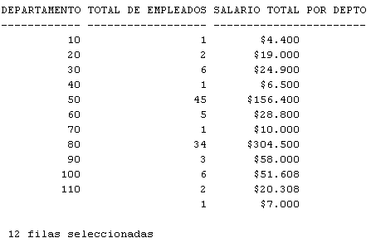

d) Diferencia que existe entre el salario mayor y menor que perciben los empleados:

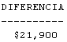

e) Cuántos jefes diferentes existen en la empresa:

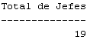

f) Departamentos en los que trabajan más de 5 empleados:

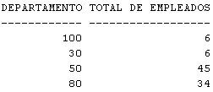

g) Por cada trabajo que se realiza en cada departamento mostrar el salario mínimo que se paga para ese trabajo en ese departamento. Excluir los departamentos nulos y los grupos donde el salario mínimo es menor o igual a 6000. Ordenar los datos de salida en forma ascendente por departamento y trabajo.

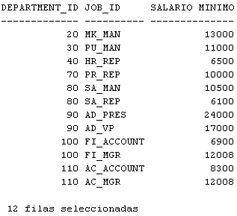

4.- Después de una reunión efectuada entre la Gerencia y el departamento de Informática de la Cadena del Supermercado, Ud. deberá dar solución con urgencia a los siguientes requerimientos:

- Se han detectado algunas irregularidades en el gasto de pagos de salarios de algunos departamentos versus la cantidad de empleados que trabajan en ellos. Por esta razón, se debe emitir un informe con los departamentos en donde el gasto total por pago de salarios está entre los $15000 y los $30000. La información se debe mostrar según el ejemplo y ordenada por el valor total del salario por departamento en forma ascendente:

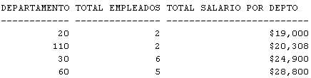

- Se desea evaluar la posibilidad de pagarle a cada jefe una comisión basada en el salario máximo del empleado del cual es jefe y el número total de empleados a su cargo. Así por ejemplo si el jefe 100 posee 5 empleados a su cargo la comisión que le corresponderá será el 5% del salario máximo entre sus 5 empleados, si el jefe 201 posee 3 empleados su comisión corresponderá al 3% del salario máximo entre los 3 empleados a su cargo, etc. La información que se solicitada es la que se muestra en el ejemplo y ordena en forma ascendente por jefe:

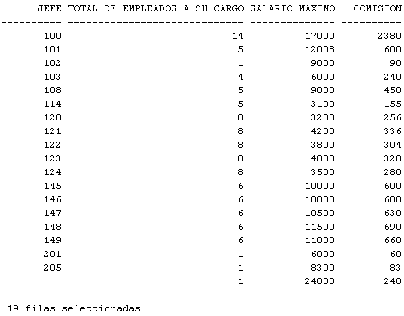

- Se está efectuando una auditoría por irregularidades de salarios que se están pagando en los departamentos 20, 50, 80 y 90. Por lo tanto los auditores requieren de un informe que muestre el valor total de salario que se paga por cada trabajo en cada uno de estos departamentos. La información que se requiere es la que se muestra en el ejemplo en el formato que se muestra:

